Правила использования газа в быту
Основные правила пользования бытовыми газовыми приборами

- Перед пользованием плитой необходимо проветрить помещение (1) и убедиться, что все краны перед горелками рабочего стола и горелкой духовки закрыты (2), и только в этом случае следует полностью открыть кран на газопроводе к плите (3).
 | 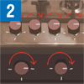 | 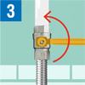
- Зажженную спичку нужно поднести к горелке, затем открыть кран включаемой горелки, при этом газ должен загораться во всех отверстиях горелки.
- Горение газа считается нормальным, если пламя горелки спокойное, голубоватое или фиолетовое.
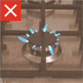 |  | 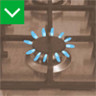
- Запрещается оставлять в открытом положении кран включаемой горелки без пламени более 5 секунд.
- Нормальное пламя не должно выбиваться из-под посуды. Если же пламя выбивается из-под посуды, следует краном горелки его уменьшить. Посуду с широким дном нужно ставить на специальные конфорочные кольца с высокими ребрами во избежание отравления продуктами неполного сгорания газа. Не рекомендуется ставить посуду с широким дном на конфорку плиты.
- По окончании пользования плитой нужно перекрыть все краны рабочего стола.
- Перед зажиганием горелки духовки духовку необходимо проветрить в течение 3–5 минут.
- Плиту необходимо содержать в чистоте, не допуская её загрязнения.
 | 

Как проверить тягу
Для полного сгорания газа необходимо достаточное количество воздуха. Тяга — это направленное движение продуктов сгорания газа в дымовой или вентиляционный канал. Тяга может быть естественной и принудительной. Естественная тяга происходит за счет разности удельного веса продуктов сгорания газа и более холодного атмосферного воздуха. Проверить тягу в дымовых и вентиляционных каналах можно с помощью листа тонкой бумаги.
- Приложите лист бумаги к вентиляционной решетке. Если бумага притягивается, тяга есть.
 |  | 
- Для проверки тяги в дымовых каналах котлов приложите тонкий лист бумаги к смотровому окну котла или колонки. Если бумага притягивается, тяга есть.
 |  | 

Что надо знать про угарный газ
- Угарный газ образуется при использовании любого газового оборудования.
- Угарный газ невидим и не имеет запаха. Его никак невозможно почувствовать.
- Трех вдохов угарного газа достаточно для взрослого человека, чтобы получить смертельное отравление, а концентрация его в воздухе в количестве более 0,1% приводит к смерти в течение часа.

При использовании газа в быту вы обязаны:
- Заключить договор о техническом обслуживании газового оборудования, пройти инструктаж по безопасному использованию газа, иметь документ на газовое оборудование.
- Следить за нормальной работой газовых приборов, дымовых и вентиляционных каналов, проверять тягу до включения и во время работы газовых приборов с отводом продуктов сгорания газа в дымоход. Периодически очищать «карман» дымохода.
- По окончании пользования газом закрыть краны на газовых приборах, а при размещении баллонов внутри кухонь дополнительно закрыть вентили у баллонов.
- В случае предстоящего отсутствия в квартире более суток закрывать краны на газопроводе перед газовым оборудованием, кроме газового оборудования, рассчитанного на непрерывную работу и оснащенного автоматикой безопасности, которое необходимо отключать при отсутствии в квартире в течение двух и более суток.
- При внезапном прекращении подачи газа немедленно закрыть краны горелок газовых приборов и сообщить в аварийную газовую службу.
- При неисправности газового оборудования вызвать работников специализированной организации, с которой заключен договор о техническом обслуживании газового оборудования.
- При появлении в помещении квартиры запаха газа немедленно прекратить пользование газовыми приборами, перекрыть краны к приборам и на приборах, открыть окна или форточки для проветривания помещения, вызвать аварийную газовую службу по телефону 04 либо 104 (вне загазованного помещения)! Не зажигать огонь, не курить, не включать и не выключать электроосвещение и электроприборы, не пользоваться электрозвонком.
- Перед входом в подвалы и погреба до включения освещения или зажигания огня убедиться в отсутствии там запаха газа.
- Экономно расходовать газ, своевременно оплачивать его стоимость, а также стоимость технического обслуживания газового оборудования.
- Собственники (пользователи) домов и квартир должны обеспечить надлежащее содержание и своевременную замену газового оборудования.
- Собственники домов должны проверять состояние дымовых и вентиляционных каналов не реже 3 раз в год (не позднее чем за 7 дней до начала отопительного сезона, в середине отопительного сезона и не позднее чем через 7 дней после окончания отопительного сезона).
- В зимнее время необходимо периодически проверять оголовки дымоходов с целью недопущения их обмерзания и закупорки.
- Обеспечивать доступ представителей специализированной организации, поставщика газа к газовому оборудованию для проведения работ по техническому обслуживанию и приостановления подачи газа в случаях, предусмотренных законодательством.
- Для осмотра и обслуживания газопроводов и газового оборудования допускать в квартиру работников специализированной организации, с которой заключен договор о техническом обслуживании газового оборудования по предъявлении ими служебных удостоверений.

При использовании газа в быту запрещается:
- Производить самовольную газификацию дома или квартиры, перестановку, замену и ремонт газовых приборов, баллонов и запорной арматуры.
- Осуществлять перепланировку помещения, где установлены газовые приборы, изменять площадь отапливаемых помещений без согласования с органом местного самоуправления.
- Вносить изменения в конструкцию газовых приборов. Изменять устройство дымовых и вентиляционных каналов; заклеивать вентиляционные каналы, замуровывать и заклеивать «карманы» и люки, предназначенные для чистки дымоходов.
- Отключать автоматику безопасности и регулирования. Пользоваться газом при неисправных газовых приборах, автоматике безопасности, отключающих устройствах (кранах) и газовых баллонах, особенно при обнаружении утечки газа.
- Пользоваться газом при нарушении целостности и плотности кладки, штукатурки (при появлении трещин) газифицированных печей и их дымоходов.
- Устанавливать и использовать задвижку (шибер) на дымовом канале, дымоходе, дымоотводе. При наличии в конструкции печи задвижки (шибера) обеспечить её извлечение и герметизацию с внешней стороны стенки дымового канала образовавшегося отверстия (щели).
- Использовать, устанавливать газифицированные печи в помещениях многоквартирных домов.
- Пользоваться газовыми приборами при отсутствии тяги в дымовых и вентиляционных каналах, закрытых форточках (фрамугах), закрытом положении жалюзийной решетки на вентиляционном канале. При этом в нижней части двери или стены, выходящей в смежное помещение, необходимо предусматривать решетку или зазор между дверью и полом, а также специальные приточные устройства в наружных стенах или окнах.
- Использовать устройства принудительной вентиляции (вытяжку, вентилятор) при работающих газовых котлах или колонках.
- Оставлять работающие газовые приборы без присмотра (кроме приборов, расчитанных на непрерывную работу и имеющих для этого соответствующую автоматику безопасности).
- Допускать к пользованию газовыми приборами детей дошкольного возраста, лиц, не контролирующих свои действия и не знающих правила пользования этими приборами.
- Использовать газ и газовые приборы не по назначению. Пользоваться газовыми плитами для отопления помещений.
- Пользоваться помещениями, где установлены газовые приборы, для сна и отдыха.
- Сушить белье над газовой плитой или вблизи неё.
- Проверять работу вентиляционных каналов, герметичность соединений газового оборудования с помощью источников открытого пламени, в том числе спичек, зажигалок, свечей и иных.
- Хранить в помещениях и подвалах порожние и заполненные баллоны с сжиженным газом. Самовольно, без специального инструктажа производить замену порожних баллонов на заполненные газом и подключать их.
- Иметь в газифицированном помещении более одного баллона вместимостью более 5 литров, не подключенного к газовой плите.
- Размещать баллоны на расстоянии менее 0,5 м от газовой плиты, 1 м до отопительных приборов, 2 м до горелок печей, менее 1 м от электросчетчика, выключателей и иных электрических приборов и оборудования.
- Подвергать баллоны со сжиженным газом солнечному и тепловому воздействию.
- Допускать порчу газового оборудования и хищение газа.
- Перекручивать, передавливать, заламывать, растягивать или зажимать газовые шланги, соединяющие газовое оборудование с газопроводом.

При появлении запаха газа запрещается:
 |  | 
Зажигать огонь | Курить | Пользоваться лифтом
 |  | 
Пользоваться  электрозвонками | Включать и выключать  электроосвещение  и электроприборы | Звонить по телефону  в загазованном помещении

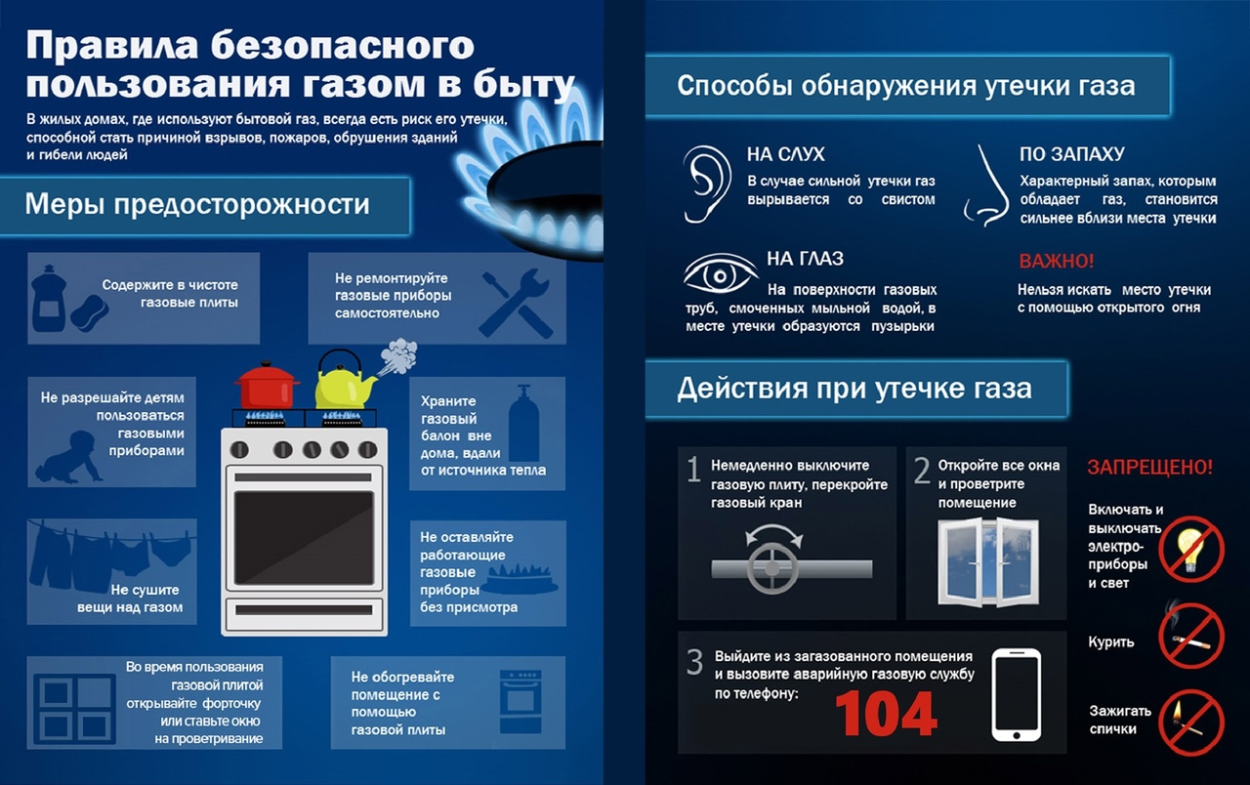

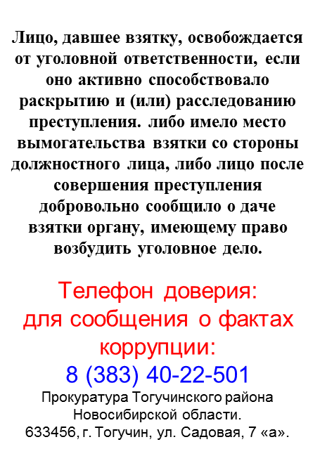
Борцовский Вестник Периодическое печатное издание местного самоуправления №24 Пятница 10 декабря 2021
АДРЕС: УЧРЕДИТЕЛИ: администрация
633448, с.Борцово Борцовского сельсовета
ул.Центральная, 62 Тогучинского района
тел./ факс 41-319 Новосибирской области
Периодическое печатное издание учреждено постановлением администрации Борцовского сельсовета № 10 от 12.05.2008 года
РЕДАКЦИОННЫЙ СОВЕТ:
Пикунов Сергей Геннадьевич
Толмачева Наталья Михайловна
Горбунова Ольга Михайловна
Тираж: 300 экз. Распространяется бесплатно

